สถานีตำรวจนครบาลประชาชื่น
รายงานการปฏิบัติราชการ ประจำเดือน มกราคม 2567
ประจำปีงบประมาณ 2567
สถานีตำรวจนครบาลประชาชื่น
ฝ่ายอำนวยการ
วันเสาร์ที่ 13 มกราคม 2567 เวลา 08.00 น. นางธนิสร ทินเจริญเศรษฐ ประธาน กต.ตร.สน.ประชาชื่น และคณะกรรมการ กต.ตร.สน.ประชาชื่น พร้อมด้วย พ.ต.อ.สัญญา อุบลวิรัตนา ผกก.สน.ประชาชื่น และข้าราชการตำรวจ สน.ประชาชื่น ร่วมจัดกิจกรรมงานวันเด็กแห่งชาติ ประจำปี 2567 โดยดำเนินการดังนี้
- มอบทุนการศึกษา
- มอบของขวัญวันเด็ก
- อาหาร เครื่องดื่ม ผลไม้
ตามคำขวัญวันเด็ก “มองโลกกว้าง คิดสร้างสรรค์ เคารพความแตกต่าง ร่วมกันสร้างประชาธิปไตย”
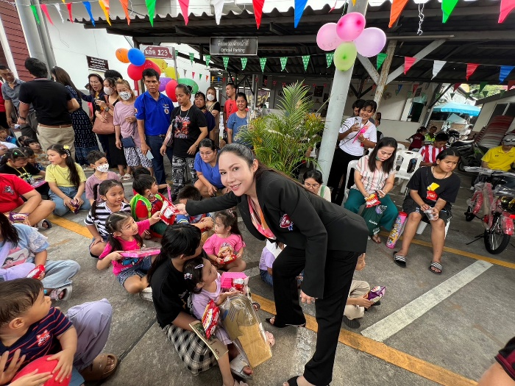
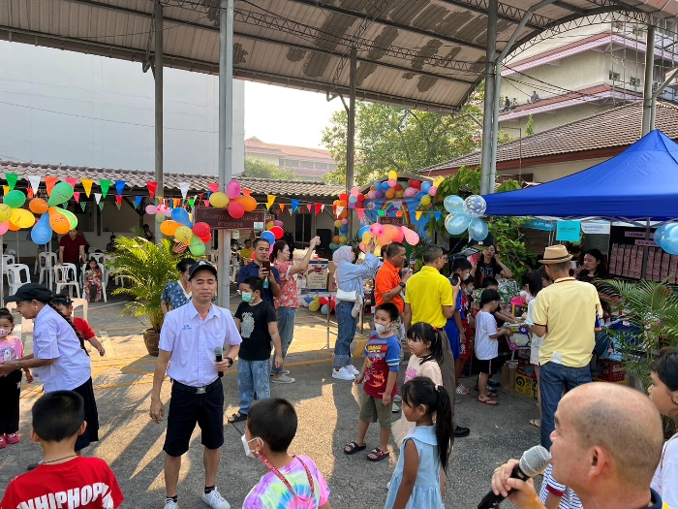
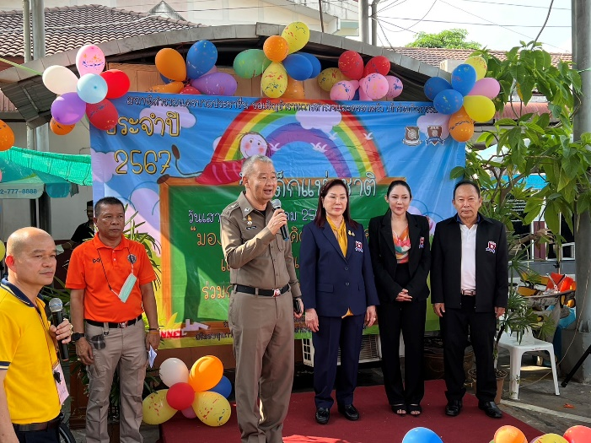
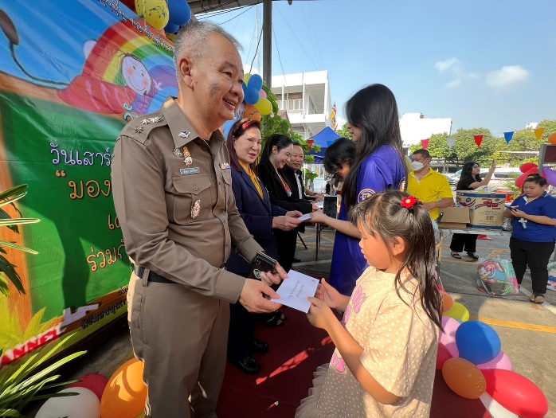

สถานีตำรวจนครบาลประชาชื่น
รายงานการปฏิบัติราชการ ประจำเดือน มกราคม 2567
ประจำปีงบประมาณ 2567
สถานีตำรวจนครบาลประชาชื่น
ฝ่ายสืบสวน
วัน​ที่ 2 มกราคม 2567 เวลา 16.40 น.
ตามวันเวลาดังกล่าวเจ้าพนักงานตำรวจชุดจับกุมได้รับแจ้งจากสายลับว่าบริเวณ ภายในชุมชนป่ากล้วย ถนนกำแพงเพชร 2 แขวงจตุจักร เขตจตุจักร กทม. มักมีการลักลอบซื้อขายยาเสพติดเป็นประจำ เจ้าหน้าที่ตำรวจจึงได้ไปสังเกตุการณ์บริเวณดังกล่าวสังเกตุเห็น ผู้ต้องหาคนดังกล่าว(ทราบชื่อสกุลภายหลัง) มีลักษณะคล้ายคนติดยา จึงได้แสดงตัวขอตรวจค้น ผลการตรวจค้นพบของกลางดังกล่าว ผู้ต้องหา รับว่ายาเสพติดดังกล่าวเป็นของตนจริงและเพิ่งเสพยาเสพติดมาใหม่ๆ เจ้าหน้าที่ชุดจับกุมจึงได้นำตัวส่งตรวจปัสสาวะแจ้งข้อกล่าวหาแจ้งสิทธิให้ทราบตามขั้นตอน ก่อนจะนำตัวส่งพนักงานสอบสวนดำเนินคดีตามกฎหมาย ต่อไป

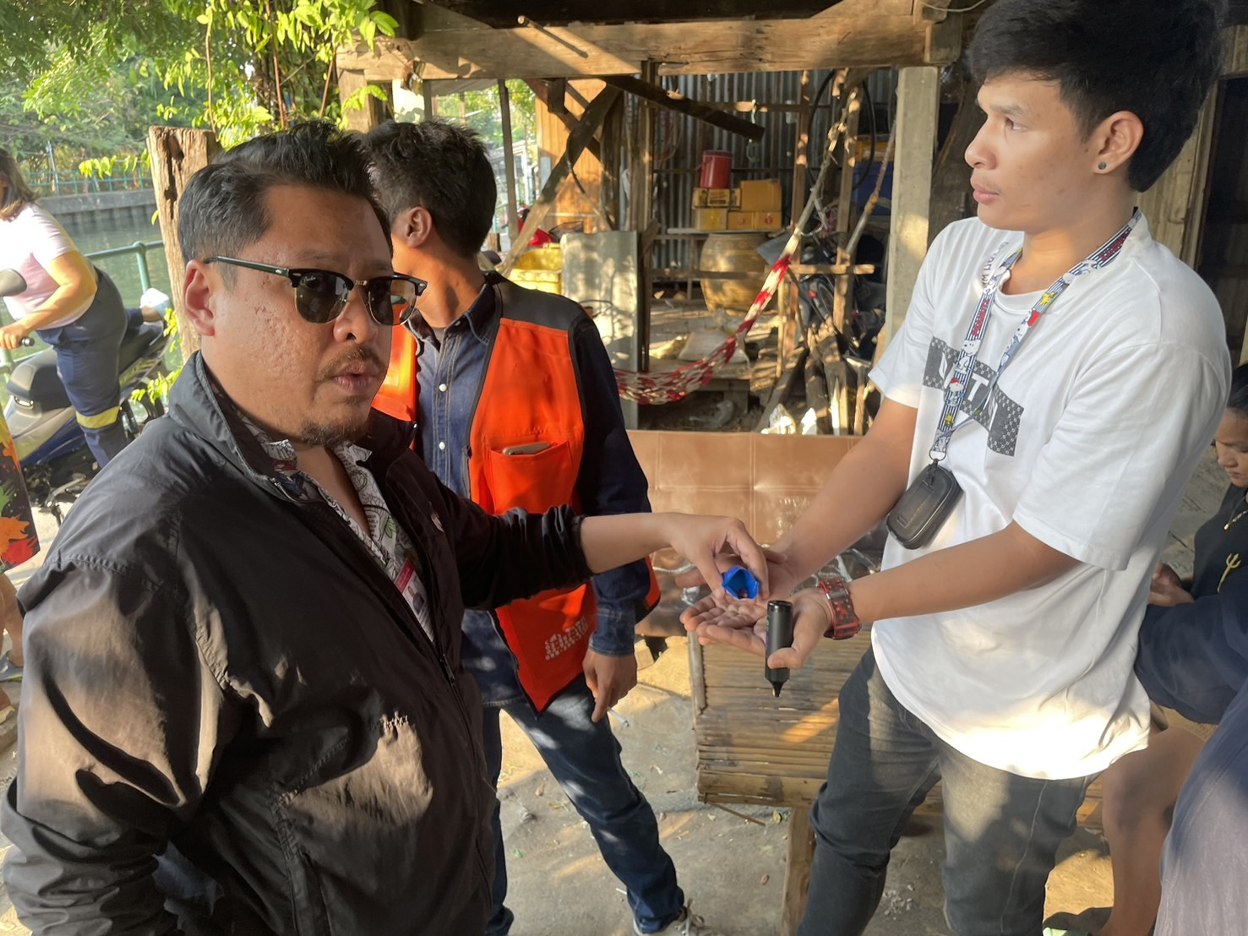

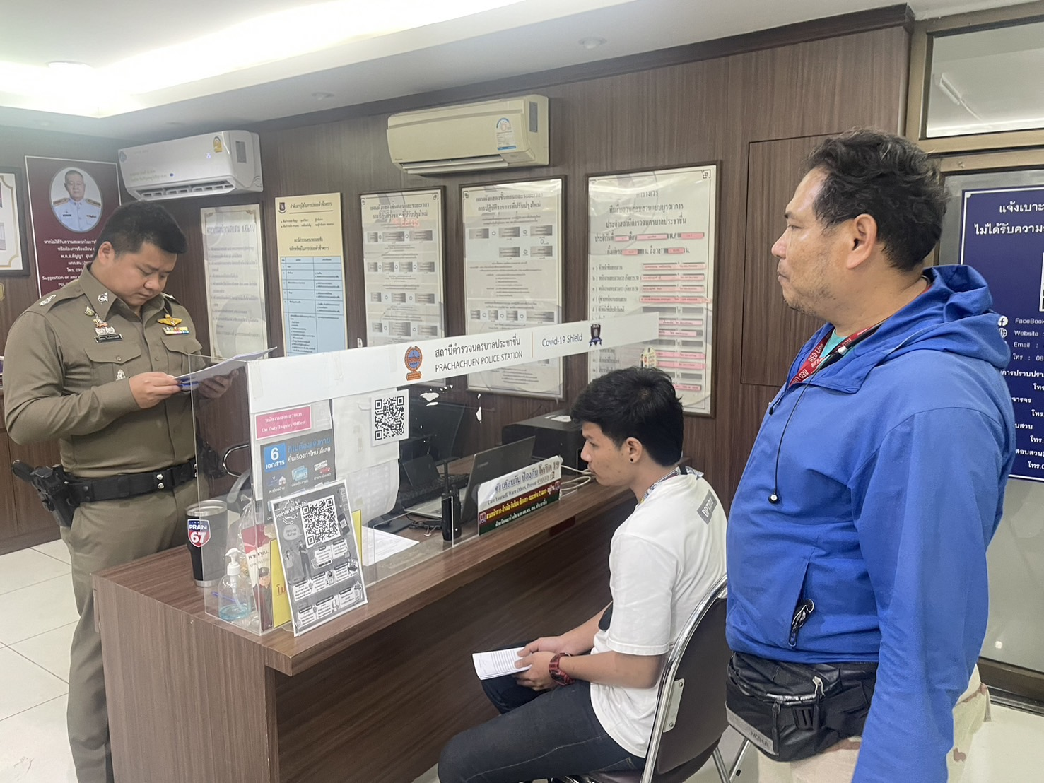

สถานีตำรวจนครบาลประชาชื่น
รายงานการปฏิบัติราชการ ประจำเดือน มกราคม 2567
ประจำปีงบประมาณ 2567
สถานีตำรวจนครบาลประชาชื่น
ฝ่ายสืบสวน
วัน​ที่ 24 มกราคม 2567 เวลา 16.30 น.
ตามวันเวลาดังกล่าวเจ้าพนักงานตำรวจชุดจับกุมได้รับแจ้งจากสายลับว่าบริเวณ ป้ายรถเมล์ปากซอยรัชดาภิเษก 58 ถนนรัชดาภิเษก แขวงลาดยาว เขตจตุจักร กทม. มักมีการลักลอบซื้อขายยาเสพติดเป็นประจำ เจ้าหน้าที่ตำรวจจึงได้ไปสังเกตุการณ์บริเวณดังกล่าวสังเกตุเห็น ผู้ต้องหาคนดังกล่าว(ทราบชื่อสกุลภายหลัง) มีลักษณะคล้ายคนติดยา จึงได้แสดงตัวขอตรวจค้น ผลการตรวจค้นพบของกลางดังกล่าว ผู้ต้องหา รับว่ายาเสพติดดังกล่าวเป็นของตนจริงและเพิ่งเสพยาเสพติดมาใหม่ๆ เจ้าหน้าที่ชุดจับกุมจึงได้นำตัวส่งตรวจปัสสาวะแจ้งข้อกล่าวหาแจ้งสิทธิให้ทราบตามขั้นตอน ก่อนจะนำตัวส่งพนักงานสอบสวนดำเนินคดีตามกฎหมาย ต่อไป

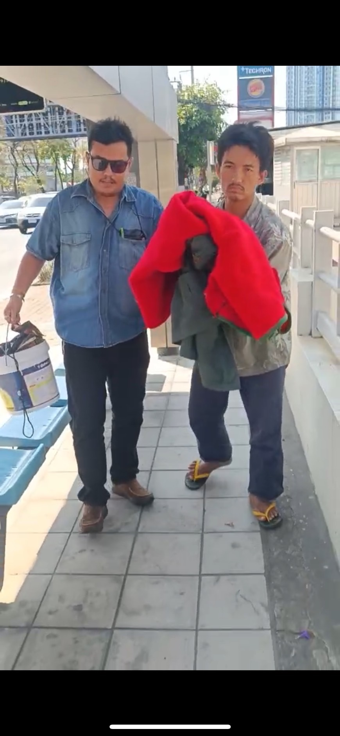
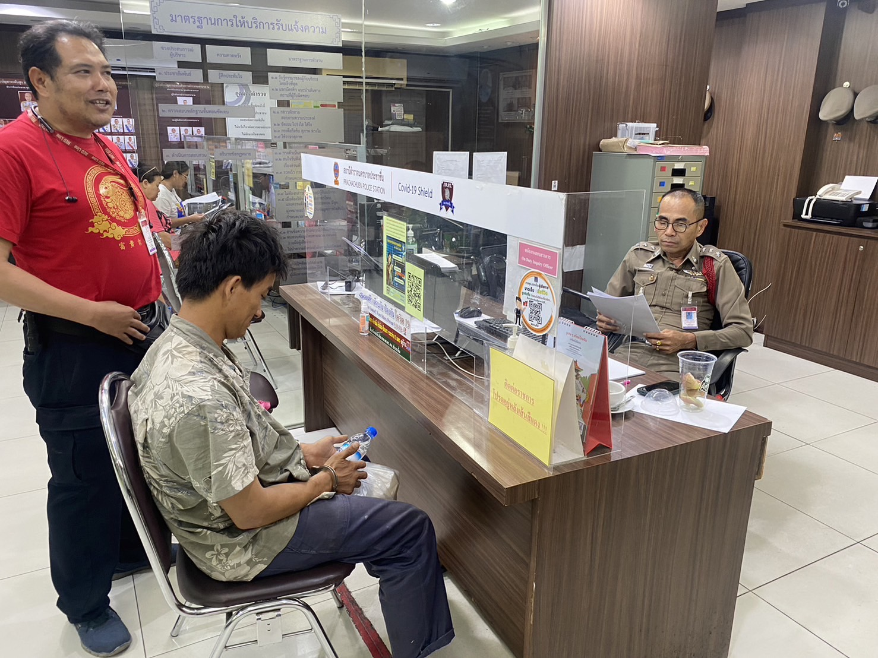

สถานีตำรวจนครบาลประชาชื่น
รายงานการปฏิบัติราชการ ประจำเดือน มกราคม 2567
ประจำปีงบประมาณ 2567
สถานีตำรวจนครบาลประชาชื่น
ฝ่ายจราจร
วันพุธที่ 31 มกราคม 2567 เวลา 08.00 น. ภายใต้การอำนวยการของ พ.ต.อ.สัญญา อุบลวิรัตนา ผกก.สน.ประชาชื่น ,พ.ต.ท.อัครัช ถนอมชาติ รอง ผกก.จร.สน.ประชาชื่น ได้มอบหมายให้ พ.ต.ท.อรรถพล สุคันธรส สว.จร.สน.ประชาชื่น และ ร.ต.ท.ฮิม พันธ์กลาง รอง สว.(จร.) สน.ประชาชื่น อบรมวินัยจราจร ป้าย สัญลักษณ์ รวมถึงกฎหมายเบื้องต้นในการใช้รถใช้ถนนให้กับนักเรียน โรงเรียนมัธยมประชานิเวศน์
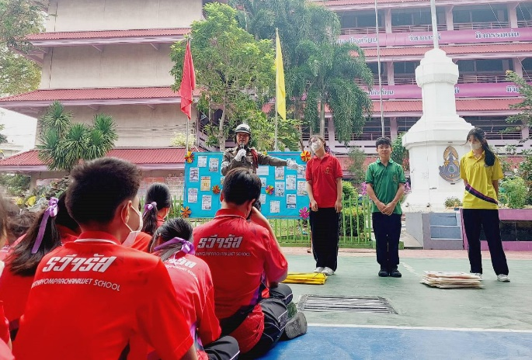
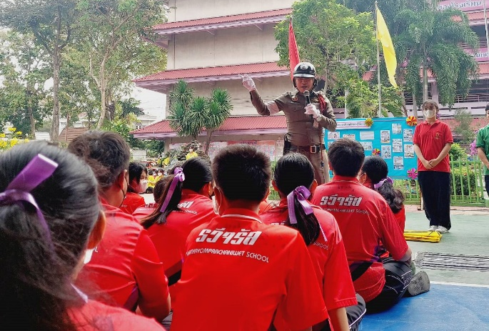
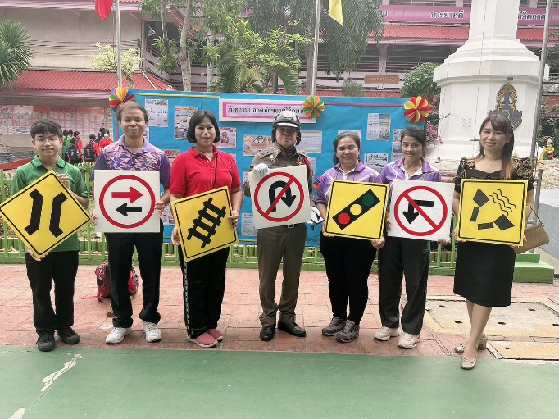
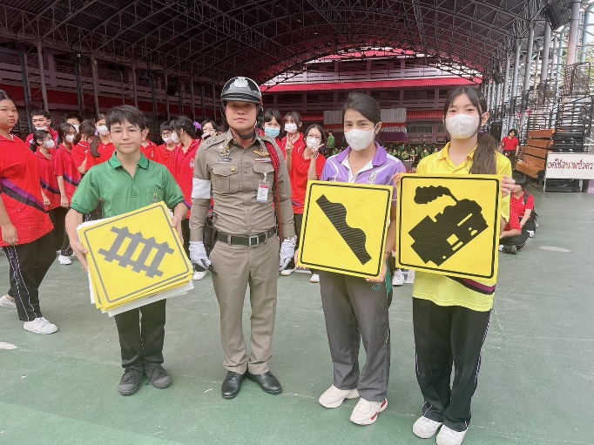

สถานีตำรวจนครบาลประชาชื่น
รายงานการปฏิบัติราชการ ประจำเดือน มกราคม 2567
ประจำปีงบประมาณ 2567
สถานีตำรวจนครบาลประชาชื่น
ฝ่ายจราจร
การบริการช่วยเหลือประชาชน
วันที่ 27 ม.ค.67 เวลา 14.00น. รับแจ้งจากศูนย์วิทยุประชาชื่น ว่ามีนั่งบุคคล ว.18 ระบบเเบตเตอรี่ บริเวณถนนเทศบาลส.ต.อ.จีรวัฒน์ ราชกระโทก ผบ.หมู่(จร.)สน.ประชาชื่น (ประชาชื่น6603) เข้าให้การช่วยเหลือเหตุดังกล่าวนำพ้นกีดขวาง

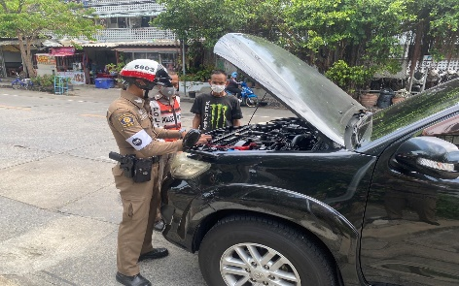
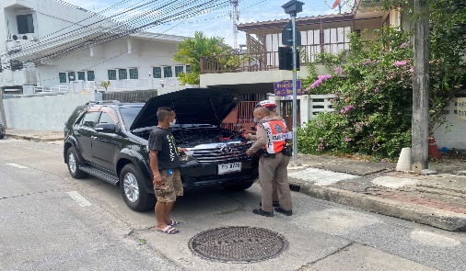

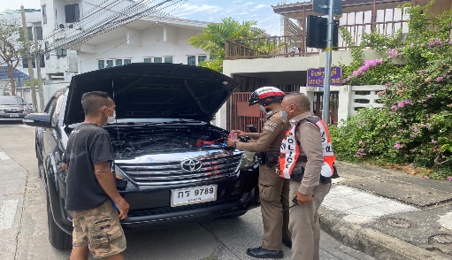
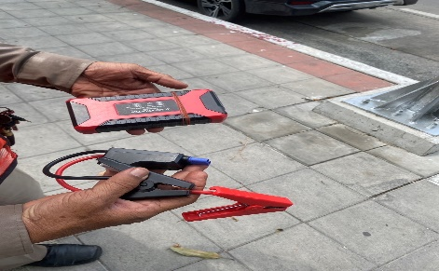

ตั้งจุดตรวจ (ว.43) กวดขันวินัยจราจร ช่วงเทศกาลปีใหม่ (7 วันอันตราย 29 ธ.ค.66 – 4 ม.ค.67)
วันที่ 1 มกราคม 2567 พ.ต.ท.อรรถพล สุคันธรส สว.จร.สน.ประชาชื่น และกำลัง 8 นาย ตั้งจุดตรวจ (ว.43) กวดขันวินัยจราจร ช่วงเทศกาลปีใหม่ (7 วันอันตราย 29 ธ.ค.66 – 4 ม.ค.67) บริเวณแยกวงศ์สว่าง ถนนกรุงเทพ-นนทบุรี เวลา 10.00-12.00 น.

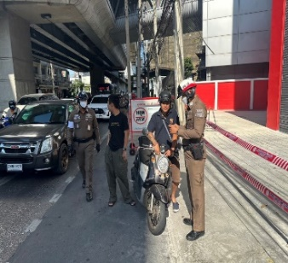
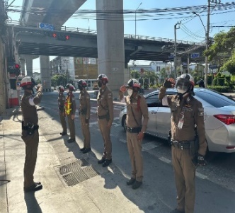
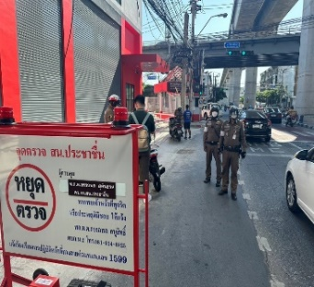
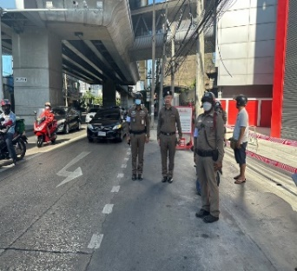

สถานีตำรวจนครบาลประชาชื่น
รายงานการปฏิบัติราชการ ประจำเดือน มกราคม 2567
ประจำปีงบประมาณ 2567
สถานีตำรวจนครบาลประชาชื่น
ฝ่ายป้องกันปราบปราม
วันพุธที่ 20 มกราคม 2567 เวลา 12.40 น. ภายใต้การอำนวยการของ พ.ต.อ.สัญญา อุบลวิรัตนา ผกก.สน.ประชาชื่น ,พ.ต.ท.ชัยนาม นักไร่ รอง ผกก.ป.สน.ประชาชื่น ได้มอบหมายให้ พ.ต.ท.บรรเจิด พวงสมบัติ ,พ.ต.ต.ศิลปชัย แวววงค์ สวป.(ชส.) สน.ประชาชื่น และ ร.ต.ท.ฮิม พันธ์กลาง รอง สว.(จร.) สน.ประชาชื่น ตรวจเยี่ยมโรงเรียนมัธยมประชานิเวศน์ ตามโครงการ 1 ตำรวจ 1 โรงเรียน ให้ความรู้นักเรียนในกิจกรรม “ศาสตร์แห่งการป้องกันตัว” ให้กับนักเรียนชั้นมัธยมศึกษาปีที่ 6
- Active Shooter หนี ซ่อน สู้ Run Hide Fight
- การป้องกันตัวคนร้ายใช้มือเปล่า
- การป้องกันตัวคนร้ายใช้อาวุธมีด
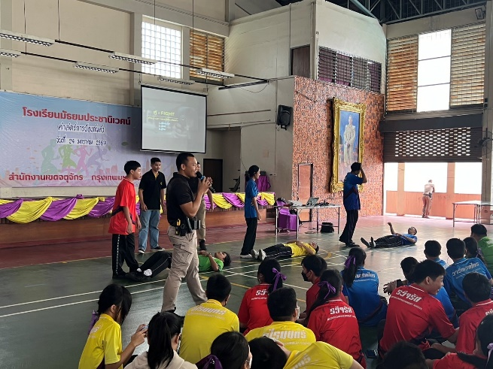
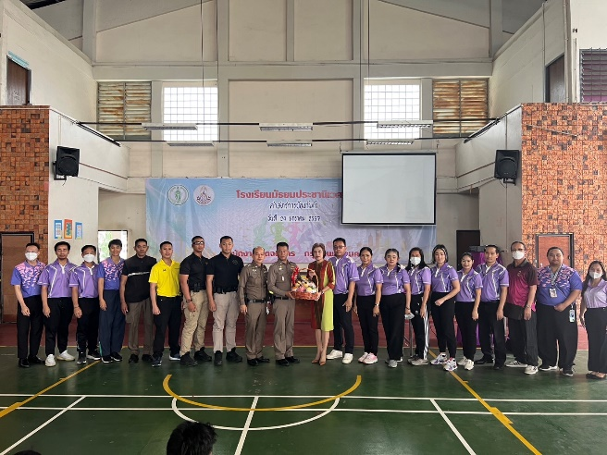
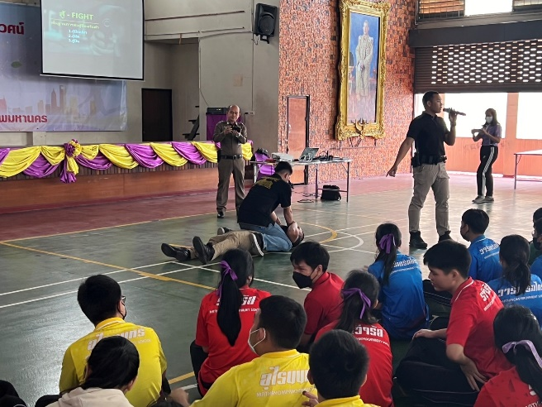
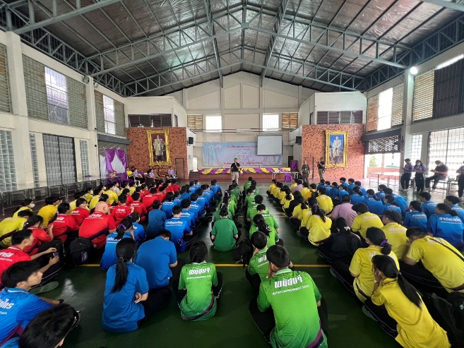
- การป้องกันตัวคนร้ายมีอาวุธปืน

สถานีตำรวจนครบาลประชาชื่น
รายงานการปฏิบัติราชการ ประจำเดือน มกราคม 2567
ประจำปีงบประมาณ 2567
สถานีตำรวจนครบาลประชาชื่น
ฝ่ายป้องกันปราบปราม
ตรวจจุด ว.4 สัมพันธ์
วัน​ที่ 9 มกราคม 2567 เวลา 14.00 น.
ภายใต้​การ​อำ​นว​ยการ​ของ​ พ.ต.อ.สัญญา อุบลวิรัตนาผกก.สน.ประชาชื่น, พ.ต.ท.ชัยนาม นักไร่
รอง ผกก.ป.ฯ​ มอบหมายให้ พ.ต.ท.บรรเจิด พวงสมบัติ สวป.สน.)ระชาชื่น ออกตรวจสัมพันธ์ เจ้าหน้าที่ตำรวจสายตรวจที่ปฏิบัติหน้าที่ในจุดต่างๆ

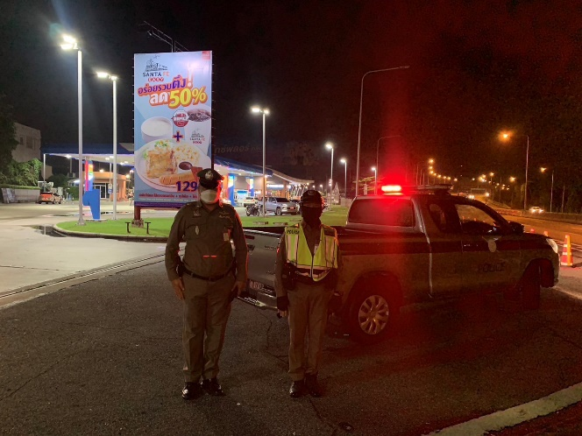
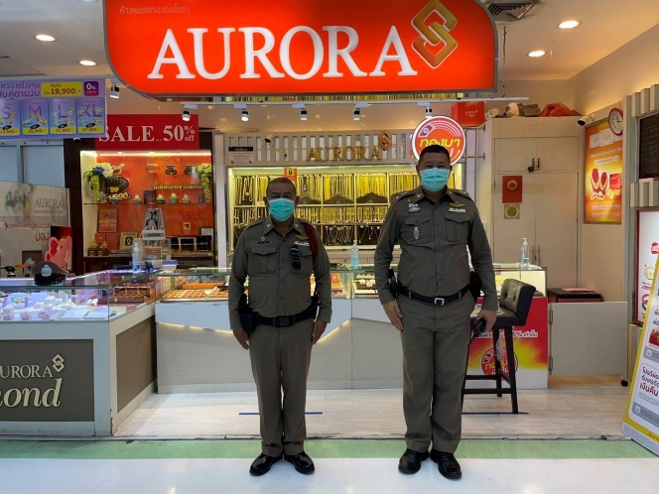

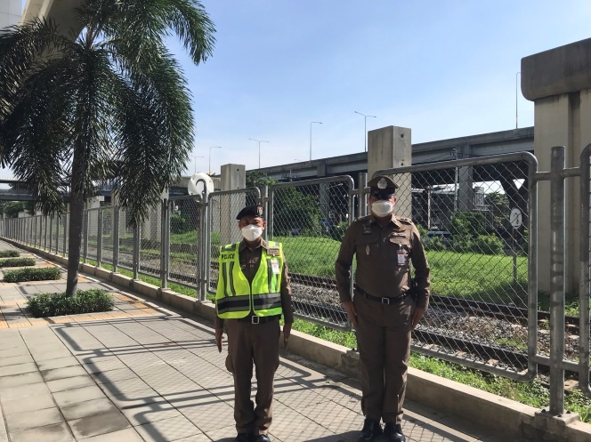
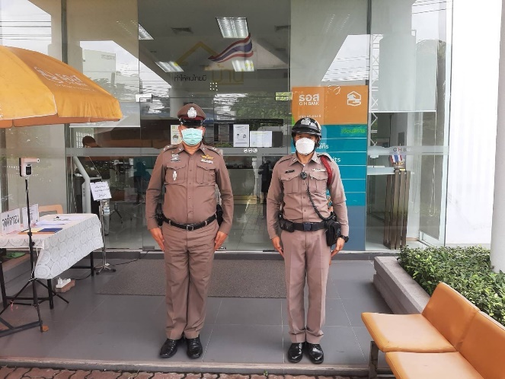

สถานีตำรวจนครบาลประชาชื่น
รายงานการปฏิบัติราชการ ประจำเดือน มกราคม 2567
ประจำปีงบประมาณ 2567
สถานีตำรวจนครบาลประชาชื่น
ฝ่ายป้องกันปราบปราม
ตั้งจุด ว.43 ป้องกันเหตุและอาชญากรรม
วัน​ที่ 18 มกราคม 2567 เวลา 00.01 น.
ภายใต้​การ​อำ​นว​ยการ​ของ​ พ.ต.อ.สัญญา อุบลวิรัตนา ผกก.สน.ประชาชื่น, พ.ต.ท.ชัยนาม นักไร่
รอง ผกก.ป.ฯ​ มอบหมายให้ พ.ต.ท.กสิณสุข ไชยโคตร สวป.ฯ พร้อมกำลัง ตั้งจุด ว.43 ป้องกันเหตุและอาชญากรรม บริเวณหน้ามหาวิทยาลัยเทคโนโลยีพระจอมเกล้าพระนครเหนือ ถ.พิบูลย์สงคราม(ขาเข้า) แขวงวงศ์สว่าง เขตบางซื่อ กทม.
ผลการปฎิบัติ ดังนี้
1. การจับกุมผู้กระทำความผิด (กรณีความผิดซึ่งหน้า) - ไม่มี
2. การจับกุมผู้กระทำความผิด (กรณีจับตามหมายจับ) - ไม่มี
3. ตรวจค้นรถจักรยานยนต์ 18 คัน
4. ตรวจค้นรถยนต์ 9 คัน - ชาย 27 คน - หญิง 5 คน รวม 32 คน
5. ทำบันทึกประวัติ - ชาย 2 คน - หญิง – คน

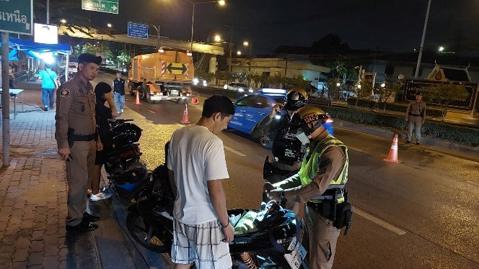
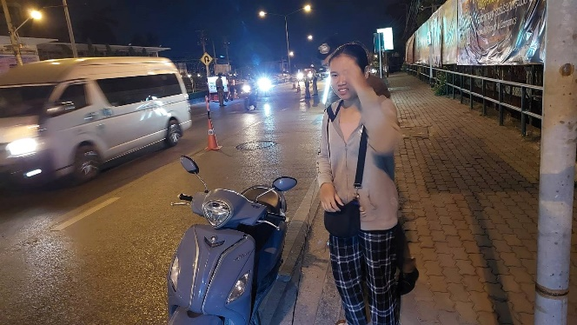

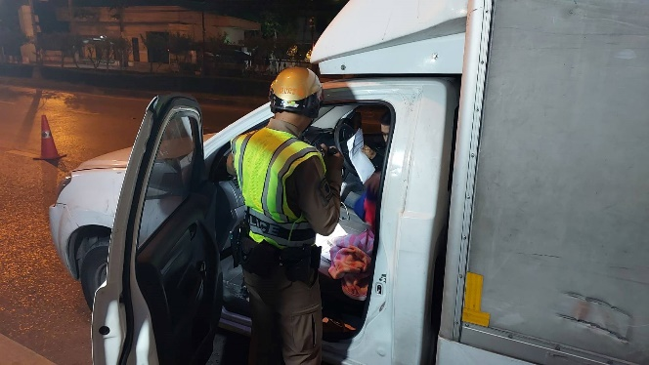
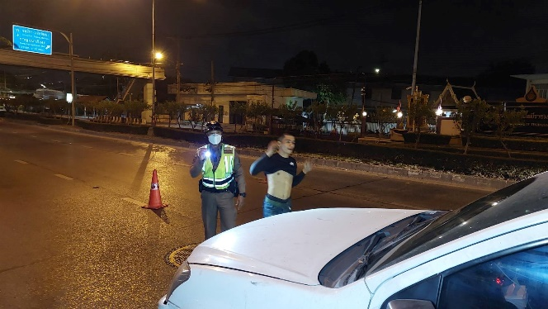

สถานีตำรวจนครบาลประชาชื่น
รายงานการปฏิบัติราชการ ประจำเดือน มกราคม 2567
ประจำปีงบประมาณ 2567
สถานีตำรวจนครบาลประชาชื่น
ฝ่ายสอบสวน
วันอังคารที่ 23 มกราคม 2567 เวลา 13.30 น. พ.ต.อ.สัญญา อุบลวิรัตนา ผกก.สน.ประชาชื่น พร้อมข้าราชการตำรวจร่วมประชุม บริหาร สน.ประชาชื่น โดยเน้นย้ำ ฝ่ายสอบสวน มอบหมายให้ พ.ต.ท.พีรภัทร พานทอง รอง ผกก.(สอบสวน) สน.ประชาชื่น เร่งรัดติดตามสำนวนคงค้าง ปัญหาข้อร้องเรียนอื่นๆ หากมีข้อร้องเรียนจากประชาชนเรื่องสำนวนล่าช้าให้รายงาน ผกก.ทราบ

